**Прокулевич Гаспер Леонов (Prokulewicz Gasper)**

12 января 1808 г – крещение (НИАБ 937-4-32, лист 17об, №2/1808-р).

**НИАБ 937-4-32:** Лист 17об. **Метрическая запись №2/1808-р.**

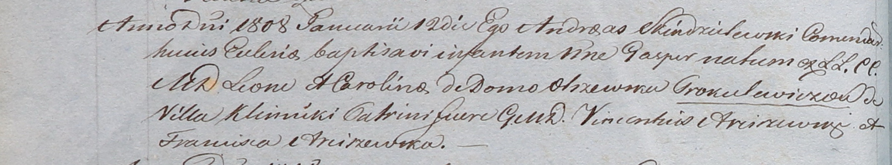

Дедиловичский костел Наисвятейшего Сердца Иисуса. 12 января 1808 года. Метрическая запись о крещении.

Proculewicz Gasper – сын шляхтичей с деревни Клинники.

Proculewicz Leon – отец.

Proculewiczowa Carolina z Olszewskich – мать.

Arciszewski Vincentius – крестный отец, шляхтич.

Arciszewska Franciszca – крестная мать, шляхтянка.

Scindzelewski Andreas – ксёндз, викарий Дедиловичский.